Практическая работа
Система управления базами данных Microsoft Access 2007. Создание базы данных

Постановка задачи
Реализовать базу данных (БД) по теме «Учет выдачи и возврата книг» в СУБД Microsoft Access 2007.
В результате проектирования БД «Учет выдачи и возврата книг» получены следующие таблицы:
Тематика (код тематики, наим.тематики)
Издательство (код изд-ва, наим. изд-ва)
Читатель (номер ЧБ, фам, адрес, год рожд, образование)
Книги (№ книги, наим.книги, авторы, код тематики, код изд-ва, адрес хранения)
Учет книг (номер ЧБ, № книги, дата возврата, дата выдачи, дата факт.возврата)
Перед созданием таблиц в СУБД необходимо для каждого поля (столбца) таблиц определить некоторые характеристики (полужирным шрифтом выделены ключевые поля):

Тематика
Характеристики поля  Поле | Тип  поля | Списочный характер | Возможные ограничения | Индексируемость | Обязательность заполнения
Код тематики | Счетчик | - | - | - | +
Наименование тематики | Текстовый | - | - | + | +

Читатель
Характеристики поля  Поле | Тип  поля | Списочный характер | Возможные ограничения | Индексируемость | Обязательность заполнения
Номер ЧБ | Числовой | - | - | - | +
Фамилия | Текстовый | - | - | + | +
Адрес | Текстовый | - | - | - | +
Год рождения | Числовой | - | >1920 And <2005 | - | -
Образование | Мастер подстановок | неполное среднее,  среднее,  высшее | - | - | -

Издательство
Характеристики поля  Поле | Тип  поля | Списочный характер | Возможные ограничения | Индексируемость | Обязательность заполнения
Код издательства | Счетчик | - | - | - | +
Наименование издательства | Текстовый | - | - | + | +

Книги
Характеристики поле  Поле | Тип  поля | Списочный характер | Возможные ограничения | Индексируемость | Обязательность заполнения
№ книги | Числовой | - | - | - | +
Наименование книги | Текстовый | - | - | - | +
Авторы | Текстовый | - | - | + | +
Код тематики | Мастер подстановок (поле Наименование тематики из таблицы «Тематика») | - | - | - | +
Код издательства | Мастер подстановок  (поле Наименование издательства из таблицы «Издательство») | - | - | - | +
Адрес хранения | Мастер подстановок | Отдел 1  Отдел 2 | - | - | +

Учет книг
Характеристики поля  Поле | Тип  поля | Списочный характер | Возможные ограничения | Индексируемость | Обязательность заполнения
Номер ЧБ | Мастер подстановок (Номер ЧБ из таблицы «Читатель») | - | - | - | +
№ книги | Мастер подстановок (№ книги из таблицы «Книги») | - | - | - | +
Дата выдачи | Дата/время | - | - | - | +
Дата возврата | Дата/время | - | - | - | +
Дата фактвозврата | Дата/время | - | - | - | -

- Запустить MS Access 2007, создать новую базу данных «Учет выдачи и возврата книг».
- Создание таблицы «Тематика»:

- на закладке Главная с помощью кнопки Вид перейти в режим Конструктора:
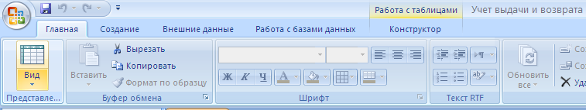

- внести названия и типы полей таблицы «Тематика»:
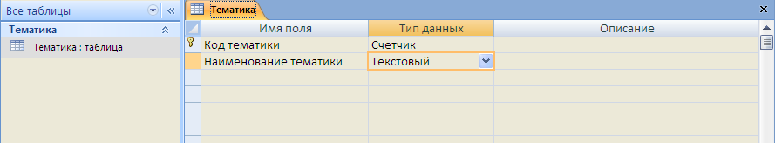
- в разделе Свойства поля на закладке Общие для поля Наименование тематики установить характеристики индексируемости и обязательности:
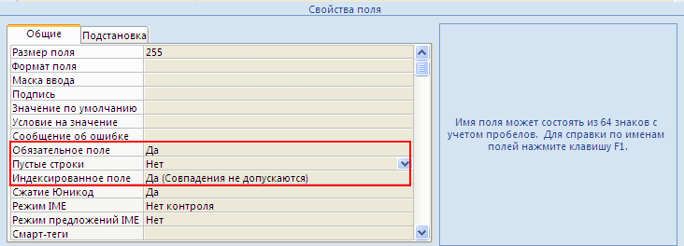
- на закладке Главная с помощью кнопки Вид перейти в Режим таблицы и ввести данные в таблицу «Тематика»:
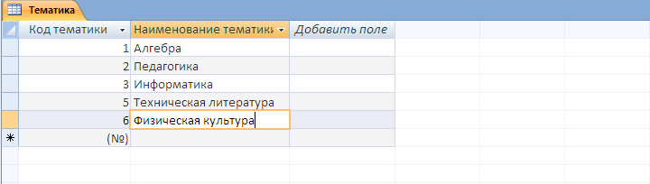

- Создание таблицы «Читатель»:
- на закладке Создание с помощью кнопки Таблица создать новую таблицу и сохранить под именем «Читатель»:
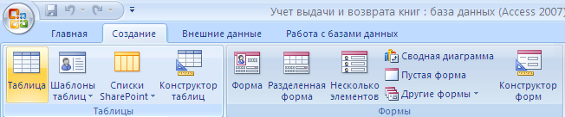

- перейти в режим Конструктора и внести названия и типы полей таблицы «Читатель»:
- для поля Год рождения в разделе Свойства поля на закладке Общие внести соответствующее ограничение целостности в строку Условие на значение;
- так как поле Образование должно быть представлено в виде списка, поэтому для его создания выберите тип данных Мастер подстановок. Затем в появившемся окне необходимо выбрать опцию Будет введен фиксированный набор значений, далее, отвечая на вопросы Мастера, ввести значения элементов списка;
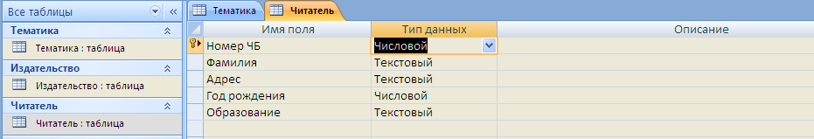

- в разделе Свойства поля на закладке Общие для введенных полей установить соответствующие характеристики индексируемости и обязательности;
- внести данные в таблицу «Читатель».

- Аналогично создать таблицы «Издательство», «Книги», «Учет книг», учитывая характеристики полей в соответствующих таблицах, и внести данные. Обратите внимание, в каком порядке создавались таблицы и вносились в них данные!

- Схема данных:
- на закладке Работа с базами данных с помощью кнопки Схема данных вызвать схему данных и поместить на неё все имеющиеся таблицы.
В случае использования Мастера подстановок, реализующего связи между таблицами, на Схеме данных уже будут отображены связи между таблицами (в противном случае, с помощью мыши установить связи между таблицами по одинаковым по смыслу полям). Для каждой связи вызвать команду Изменение связи и в появившемся окне установить флажок Обеспечение целостности данных:
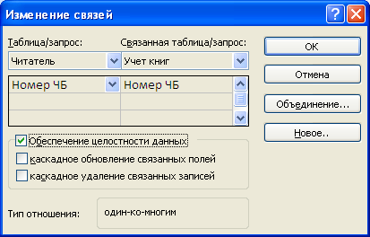
Внешний вид схемы данных должен быть следующий:
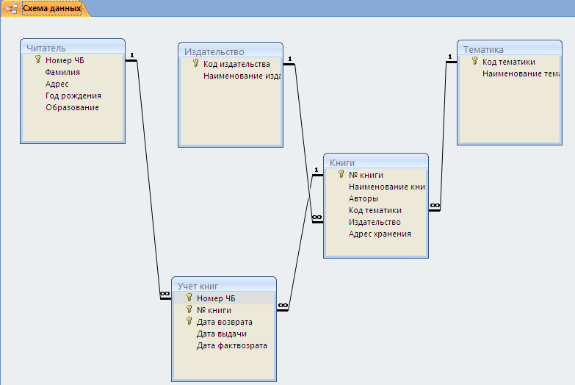

- Создание форм:
Экранные формы позволяют организовать наглядную и удобную работу с базой данных, состоящей из большого количества связанных таблиц реляционной базы данных. Имеющийся в системе Мастер разработки экранных форм позволяет легко создавать экранные формы нескольких видов (простые - для работы с данными одной таблицы, более сложные - для работы с несколькими таблицами с использованием подчиненных форм).
- на закладке Создание с помощью кнопки Форма создать формы для каждой таблицы, улучшая внешний вид каждой формы при использовании закладки Формат.

- Создание отчета
Пусть требуется создать отчет по читателям и темам с итогами (число выданных книг) по читателям и темам. Для реализации отчета необходимо выбрать из базы данных соответствующие данные, то есть создать запрос:
- на закладке Создание с помощью кнопки Конструктор запросов создать новый запрос и сохранить под именем «Книги читателя»;
- поместить в созданный запрос те таблицы, сведения из которых необходимы для будущего отчета, и выбрать из этих таблиц соответствующие поля:
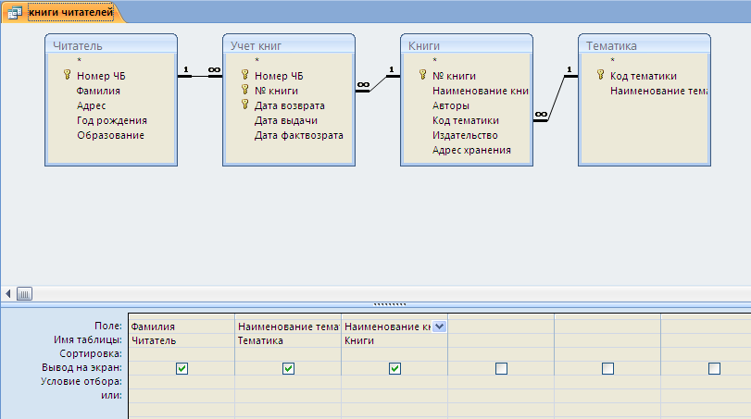
- проверить правильность работы запроса с помощью закладки Конструктор и команды Выполнить;
- на закладке Создание с помощью кнопки Мастер отчетов создать простой настраиваемый отчет на основе запроса «Книги читателей». При работе с Мастером отчетов необходимо установить следующие уровни группировки:
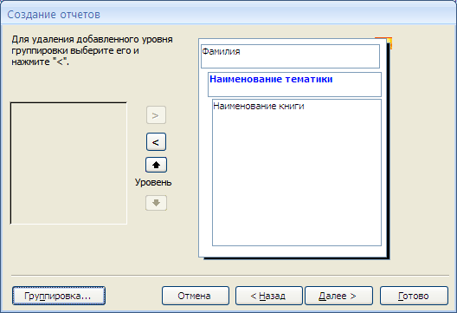
- для добавления итогов откройте созданный отчет в Режиме макета и на закладке Формат в списке Итоги выберите Количество значений. Таким образом, общий вид отчета должен быть следующим:
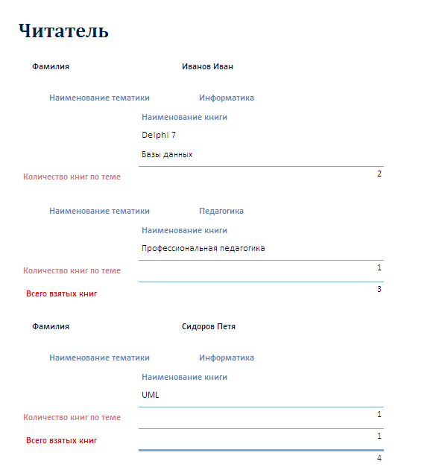

- Элементы администрирования базы данных
В MicroSoft Office Access 2007 предусмотрена улучшенная модель безопасности, которая упрощает процесс защиты базы данных и ее открытия с включенной защитой. Примечание: хотя предлагаемые методы повышают уровень безопасности, наилучший способ защиты данных — хранение таблиц на специальном сервере (например, на компьютере, на котором выполняется Службы Microsoft Windows SharePoint Services 3.0) и хранение форм и отчетов на локальных компьютерах или в общих сетевых ресурсах. Cредства обеспечения безопасности в Office Access 2007:

Шифрование базы данных паролем. В средстве шифрования, доступном в MicroSoft Office Access 2007, объединены и усовершенствованы два предыдущих средства — применение паролей и шифрование базы данных. При использовании пароля базы данных для шифрования базы данных эти данные становятся недоступны для других средств, и другие пользователи вынуждены вводить пароль, чтобы получить доступ к этой базе данных. Для шифрования в Access 2007 используется более эффективный алгоритм, чем в более ранних версиях Access.
- Откройте базу данных в монопольном режиме, для этого:
- щелкните значок Кнопка Office , а затем выберите команду Открыть;
- в диалоговом окне Открытие найдите файл, который нужно открыть, и выделите его (одним щелчком);
- нажмите стрелку рядом с кнопкой Открыть и выберите вариант Монопольно:
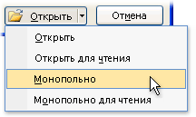
- на закладке Работа с базами данных в группе Работа с базами данных щелкните Зашифровать паролем:
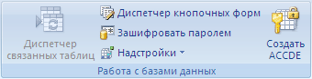
- откроется диалоговое окно Задание пароля базы данных, введите пароль в поле Пароль, повторите его в поле Подтверждение и нажмите кнопку ОК;
- самостоятельно изучить возможности дешифровки базы данных.

Создание резервной копии базы данных.
- щелкните значок Кнопка Office , выберите команду Управление, затем Резервная копия базы данных;
- в появившемся окне Сохранение укажите место для сохранения резервной копии базы данных.

Упрощенное открытие баз данных.
В предыдущих версиях Access пользователю приходилось отвечать на различные предупреждающие сообщения — например о безопасности макросов и изолированном режиме. По умолчанию, если в Office Access 2007 открывается база данных, расположенная не в доверенном месте, отображается только панель сообщений.

Если файлы базы данных (как в новом формате Office Access 2007, так и в более ранних) расположены в надежном месте, например в папке или в общем сетевом ресурсе, которые указаны как надежные, они будут открываться и обрабатываться без сообщений с предупреждениями и запроса о включении или отключении содержимого. Описанная ниже последовательность шагов объясняет, как найти или создать надежное расположение, а затем добавить туда базу данных.
- щелкните значок Кнопка Office , а затем - кнопку Параметры Access. Примечание: открывать базу данных не требуется;
- в открывшемся диалоговом окне Параметры Access выберите пункт Центр управления безопасностью и в группе Центр управления безопасностью Microsoft Office Access нажмите кнопку Параметры центра управления безопасностью;
- выберите Надежные расположения, просмотрите уже созданные надежные расположения;
- для создания нового надежного расположения используйте кнопку Добавить новое расположение, а затем укажите значения параметров в диалоговом окне Надежное расположение Microsoft Office;
- для размещения базы данных в надежном расположении можно воспользоваться проводником Windows или открыть файл в Access и сохранить его в надежном расположении;
- для открытия базы данных в надежном расположении можно использовать любой привычный способ. Например, выбрать и затем дважды щелкнуть файл в проводнике Windows либо, если уже запущен Access, нажать кнопку Microsoft Office для поиска и открытия файла. Если база данных Office Access 2007 размещена в надежном расположении, при ее открытии работают все коды VBA, макросы и безопасные выражения. При этом не возникает необходимость решать вопросы доверия.

Индивидуальное задание
Продемонстрировать БД «Учет выдачи и возврата книг», выполненную полностью в соответствии с данной практической работой.

